11.10.2013. Микро-экспедиция с 3-мя Home made DC/DSB TRX.
(ТПП «Спутник» 0.9 ватта, 21060 и 2 ТПП по 3 ватта на 7 и 10 mHz)

I. Фото природы в текущий день. Осень. Пояснения минимальны, нет необходимости.
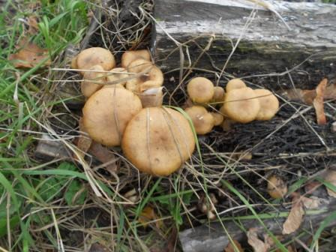

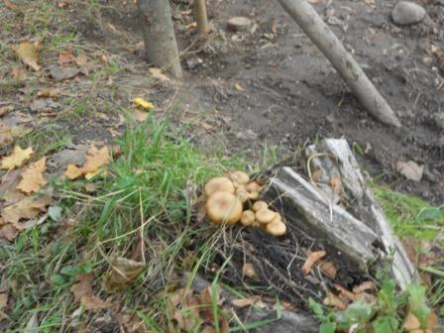
Товарные опята, прямо в нашем посёлке…

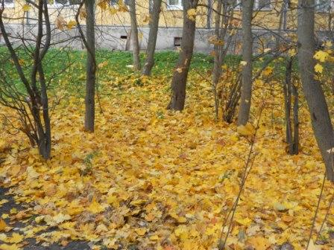

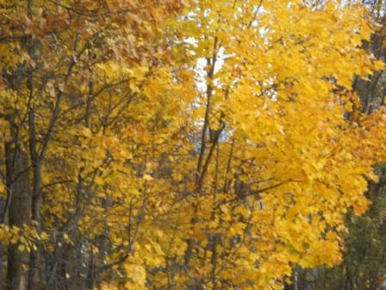

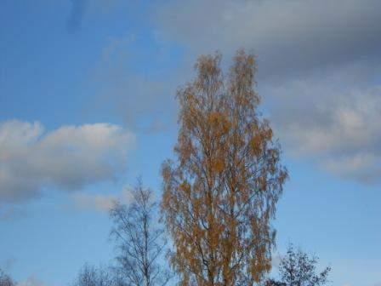

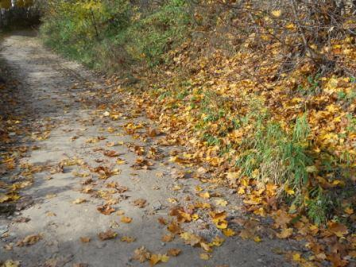

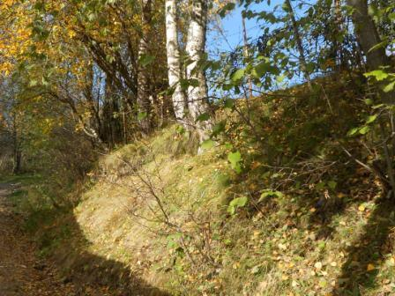

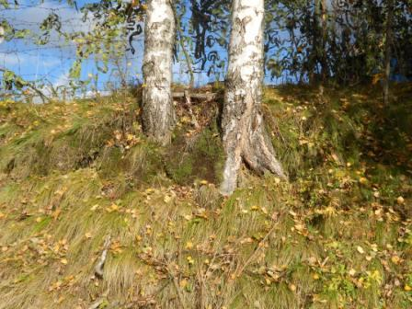

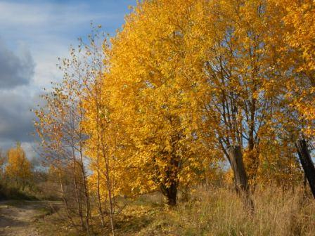

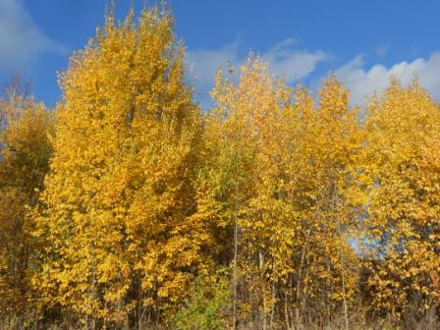

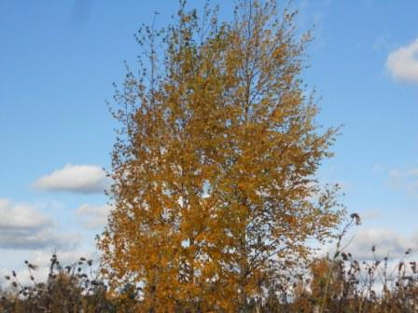

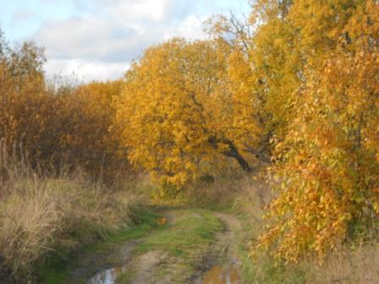

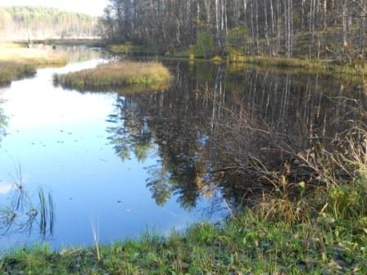

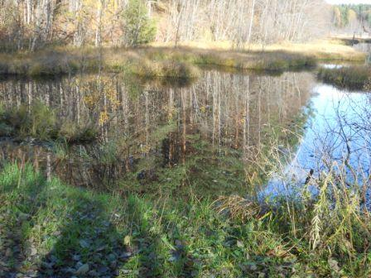

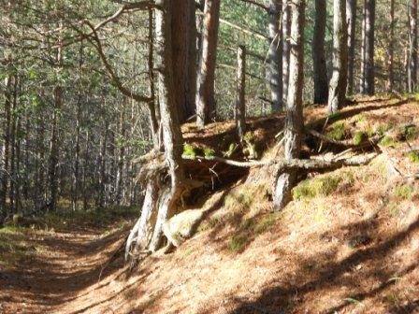

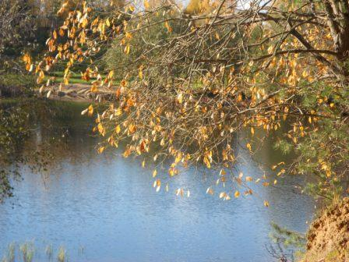

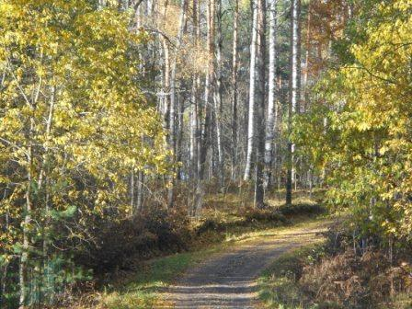

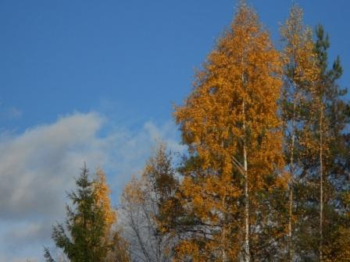

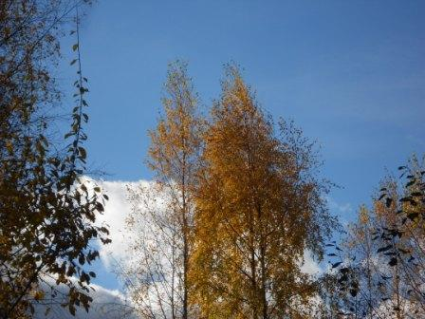

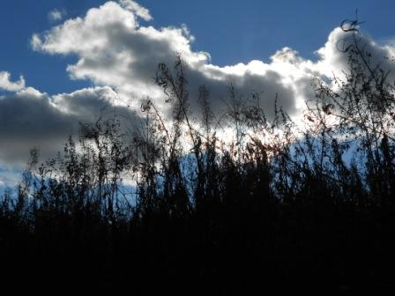

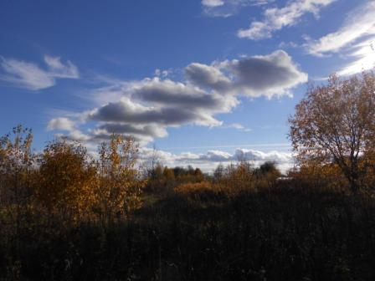

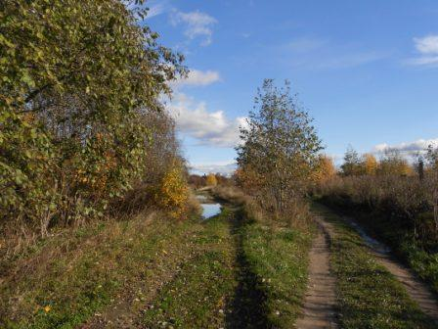

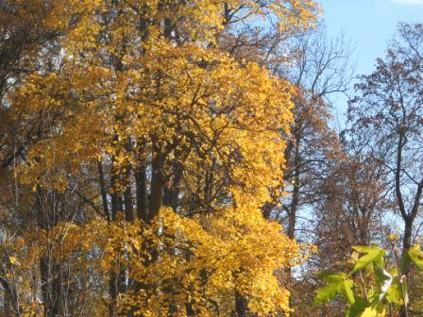

II) QRP/p и QRPP/p в лесах-полях.

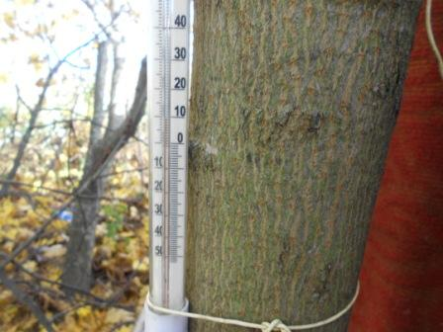
Погода великолепная. Тихо, солнечно и достаточно тепло.
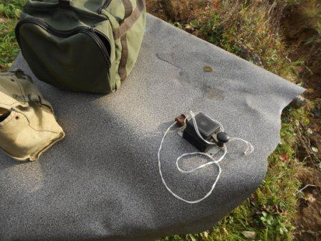
Механический ключ, завтра, если что-то не помешает, буду на нём работать в тесте:
Retro radio with RCWC – 2013.
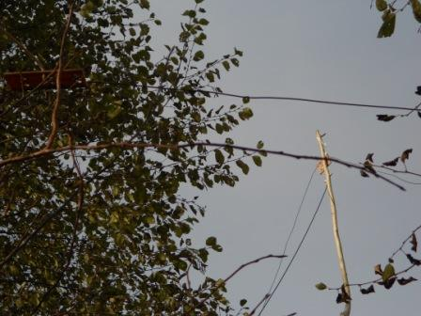
Диполь на 10 mHz.
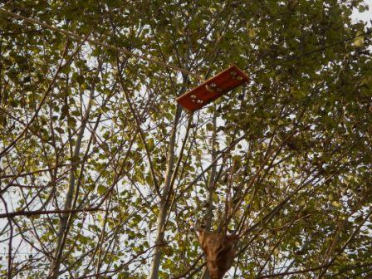
Диполь на 21 mHz.
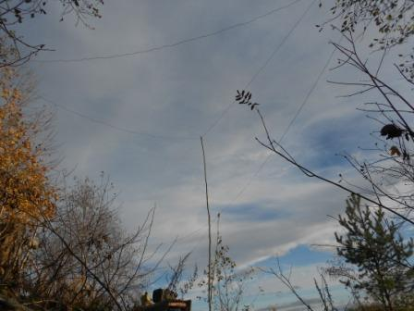
Диполь на 7 mHz и дельта на 14 mHz.
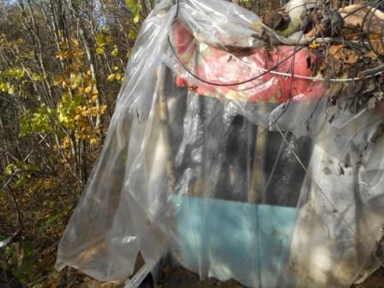
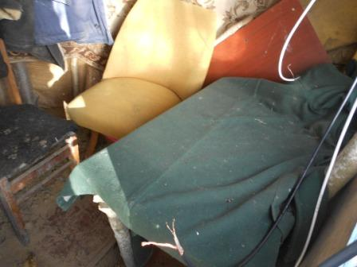
Вигвам… При такой шикарной погоде прекрасно бы работать и просто на воздухе, но вытягивать кабели… Словом, работаю в вигваме.
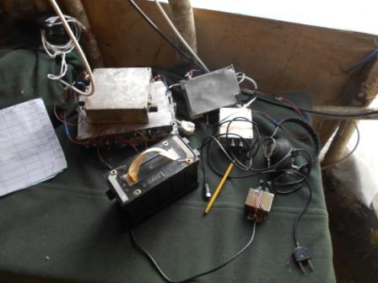
Без особых церемоний вытряхиваю из сумки весь «джентльменский набор».
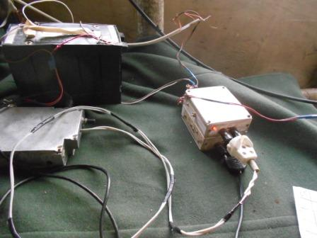
Заведомо предполагая, что QRP станции не подойдут на 21060, минут 25-30 передаю общий вызов. ТПП «Спутник», 0.9 ватта, собран прошлый год к юбилею первого в Мире советского спутника. С Италией связывались успешно. Прохождение было, не было QRP станций…
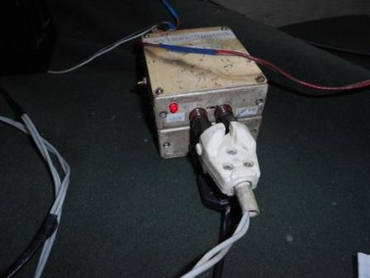
Сделал всё, что мог. Но, раз станций на частоте нет, а QRO станции, которые всегда выручают, на QRP частоту не подошли, смысла продолжать «глас вопиющего в пустыне» никакого!
Перехожу на 7 мГц.
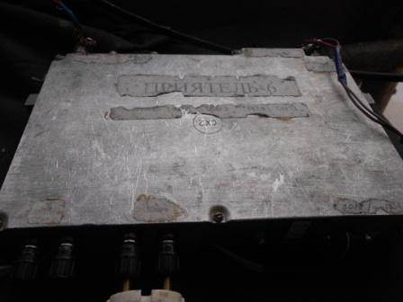
Трансивер прямого преобразования «Приятель-6», порядком поцарапанный бесцеремонным использованием, безотказный аппарат.
Тоже безуспешно повызывал на QRP частоте, минут 15, никого…
Переключаюсь в 7017, «QRO нам поможет!», и помогли:
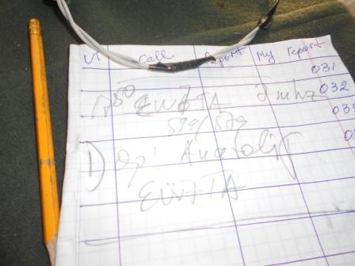
C Анатолием пообщались расширенно. Я подробно ответил на вопросы об аппарате, мощности, антенне и погоде. В Белоруссии, конечно, теплее +14 градусов и так же солнце.
Прекрасная связь! Анатолий EW7TA большое спасибо! Даже не ожидал, пусть и с QSB, но мой сигнал 579- более чем прилично.
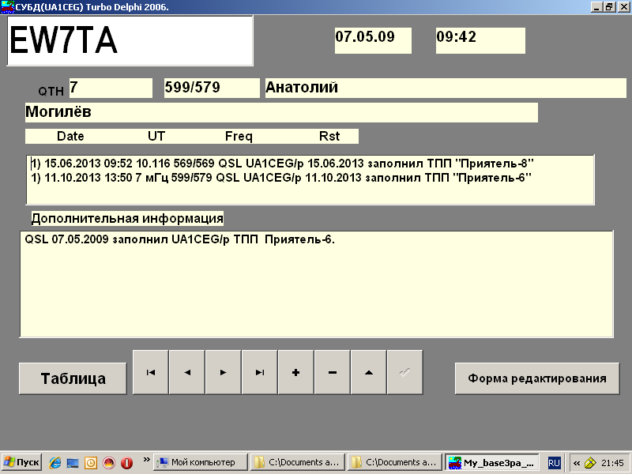
Перехожу на 30- метровый, любимый диапазон. Люблю я работать на 10 мГц, телеграфный диапазон, работать одно удовольствие! О QRP станциях «голову не забиваю». Загадка… почему этот диапазон QRP станциями практически не используется?
Впрочем в последнее время и остальные диапазоны тоже QRP станциями не перегружены.
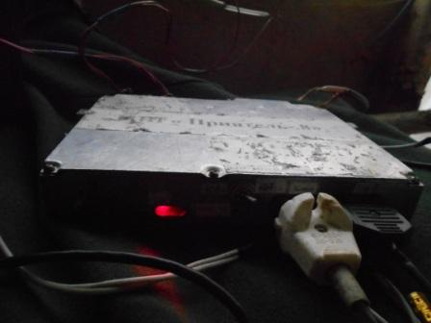
ТПП «Приятель-8» для 10 мГц, тоже аппарат безотказный.
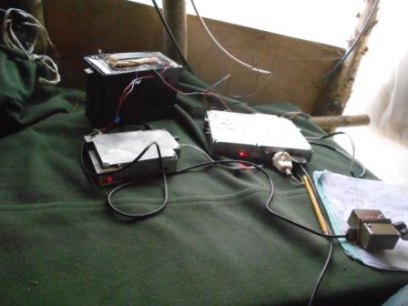
Работа на 10мГц.
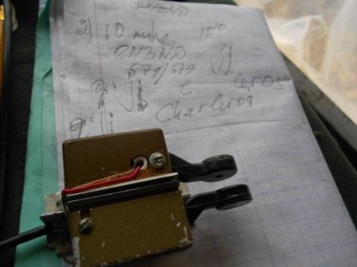
Здесь веселее. После короткого вызова, отвечает Jj ON3ND. Имя Jj, именно так он передал.
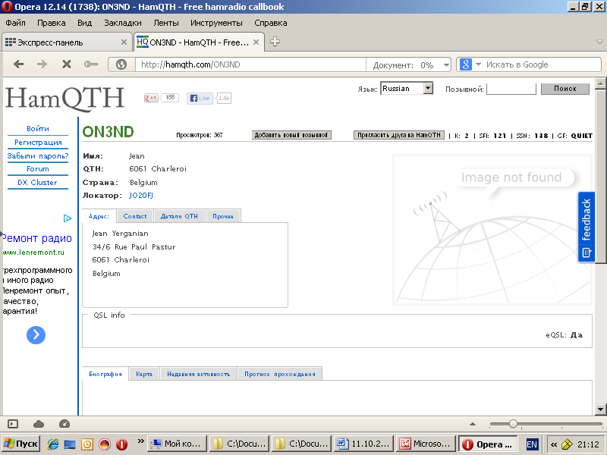
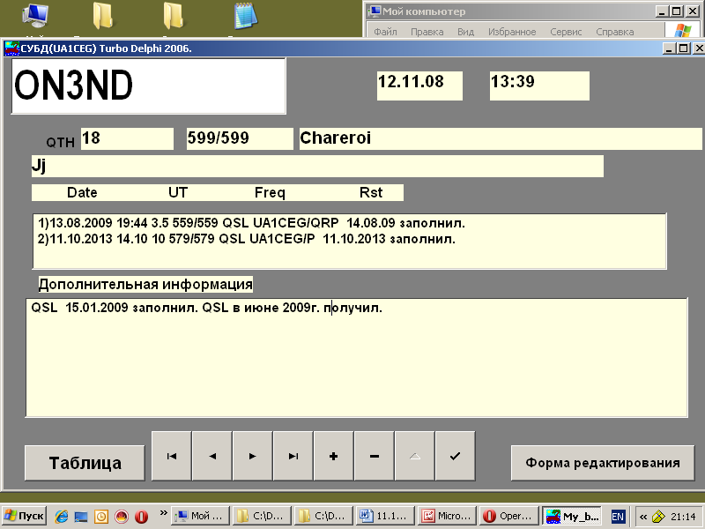Вообще-то он Jean… Встречаемся на 3-м диапазоне. Активно коллега работает в эфире.
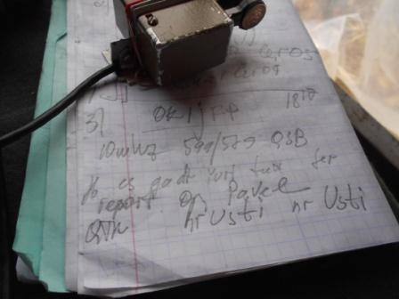
Связь с OK1FTP прошла так же в расширенном объёме, Павел кое-что знает по- русски. Я кроме «ahoj», по- чешски ничего не знаю, но и это вызвало положительные эмоции.
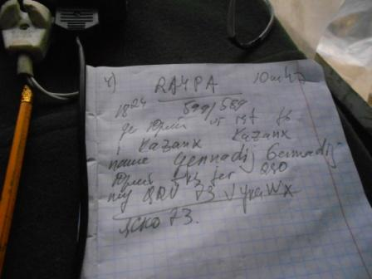
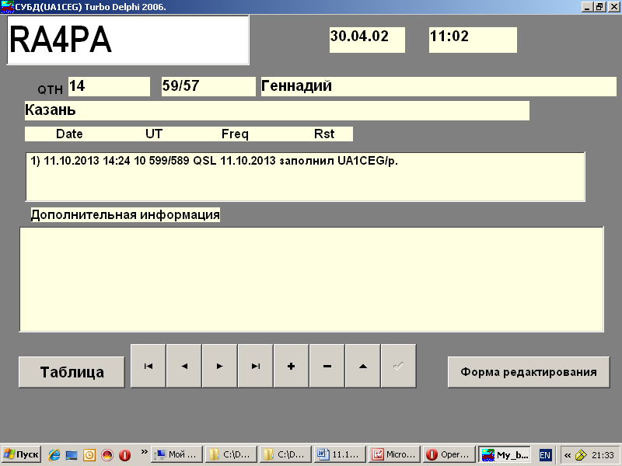
Позывной RA4PA почему-то врезался в память, я даже чуть сразу не назвал Геннадия по имени, но засомневался. Но, что в эфире 100% встречались, не было ни малейшего сомнения! Между тем не встречались 11 лет…
На этом я решил завершить экспедицию, которая прошла успешно, и наконец «пообедо- ужинать»…

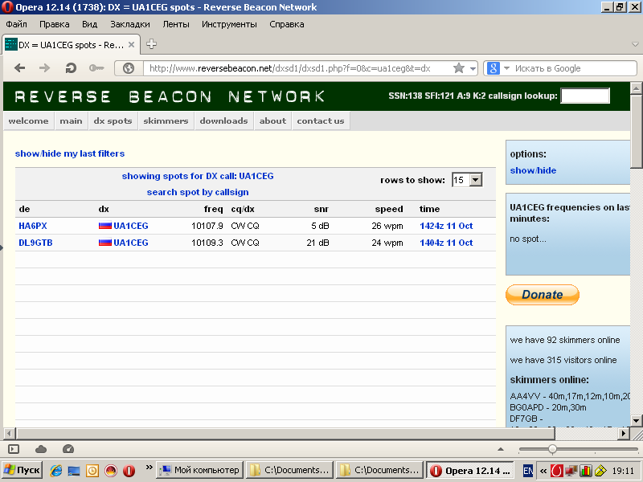

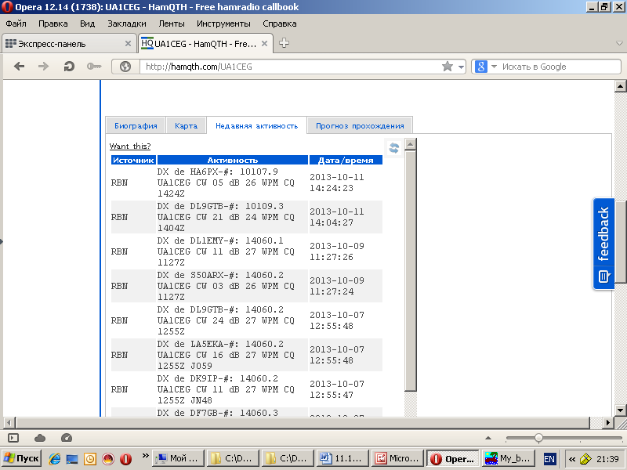

Скиммеры меня на 21 и 7 мГц не зафиксировали, только на 10 мГц.

До встречи в эфире!
73! UA1CEG Юрий Александров, д.Гарболово. Ленинградской области, Всеволожского района.

LO23, KP50FI.

Сайт: www.ua1ceg.club72.su
зеркало: www.ua1ceg.ru

